Руководство по изучению дисциплины «Внешнеэкономическая деятельность»
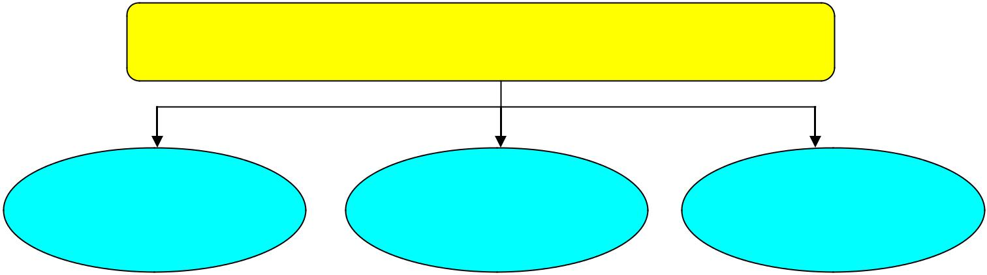

Структура дисциплины
«Внешнеэкономическая деятельность»

Лекции | Практики | Зачет
16 часа | 16 часа

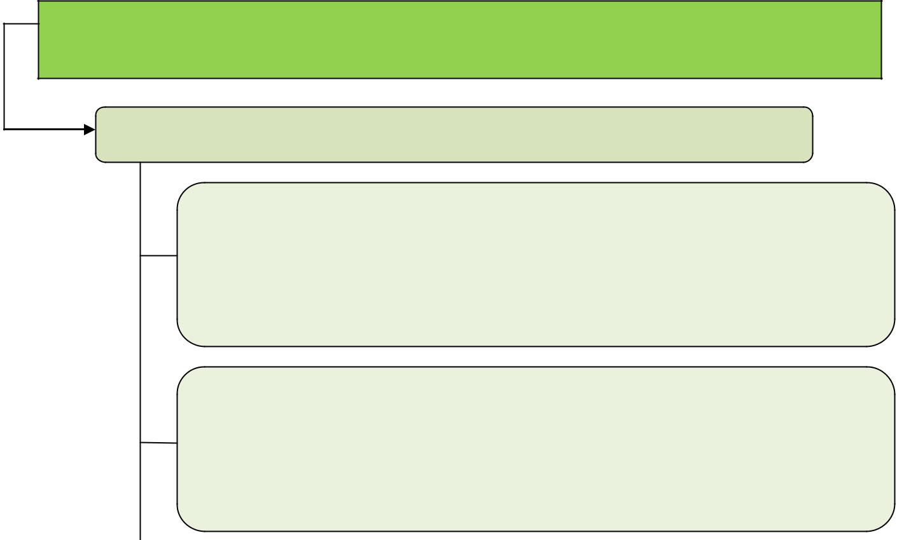
Основные разделы курса «Внешнеэкономическая деятельность»

Модуль 1. Организация и управление внешнеэкономической деятельностью

Тема 1. Внешнеэкономическая политика и государственное регулирование внешнеэкономической деятельности Внешнеэкономическая политика и средства ее осуществления. Цели и принципы государственного регулирования внешнеэкономической деятельности. Органы, регулирующие ВЭД в РФ. Система законов и нормативных актов по регулированию ВЭД. Международные конвенции, соглашения.

Тема 2. Внешнеторговые операции. Внешняя торговля, технико-экономическое и научно-техническое сотрудничество как важнейшие формы внешнеэкономической деятельности. Виды внешнеторговых операций. Внешнеторговая сделка и способы ее оформления: оферта, запрос, заказ, акцептование сделки.

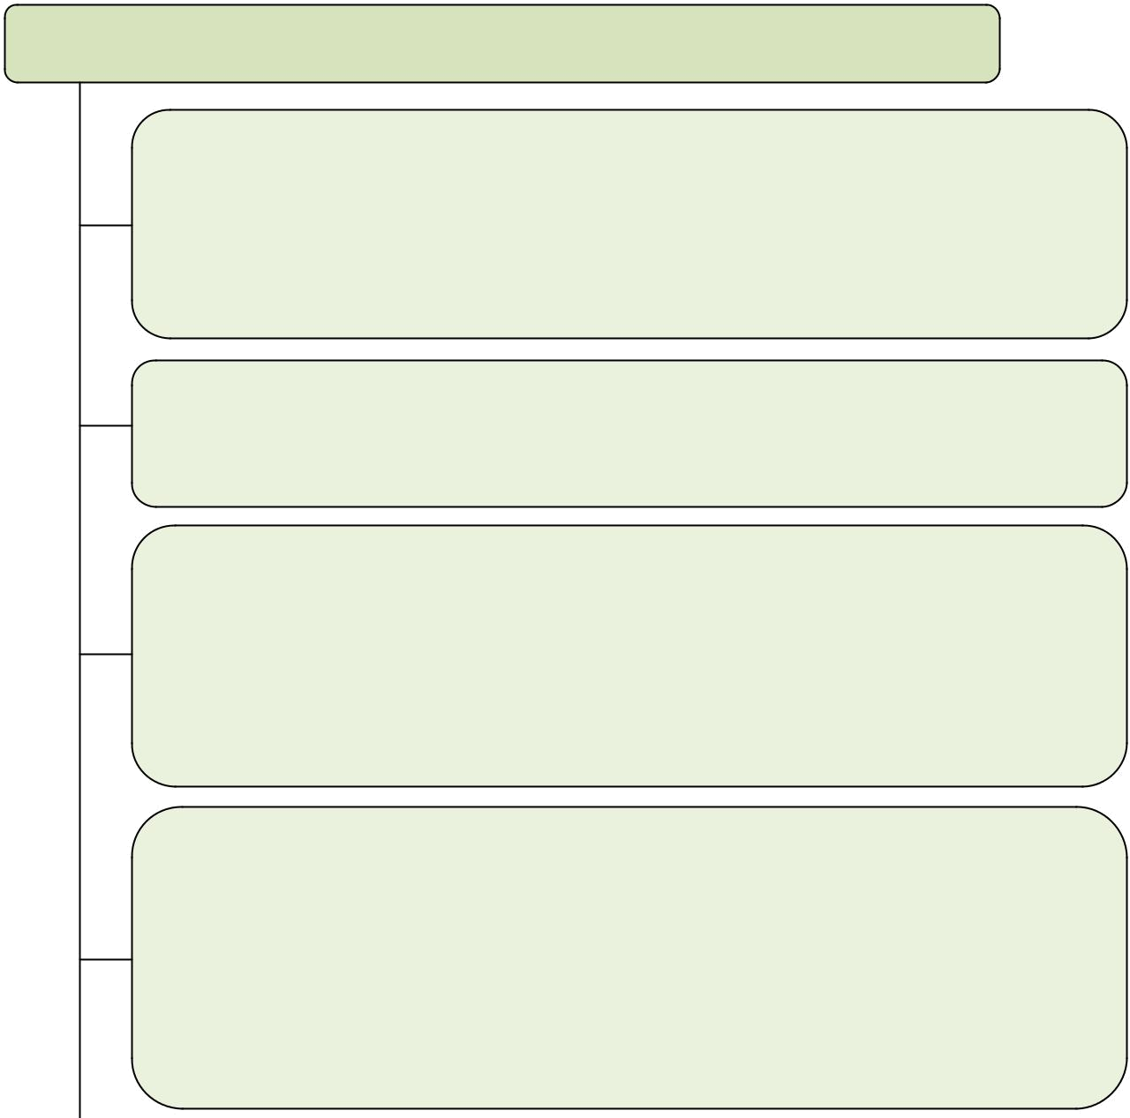
Модуль 2. Внешнеторговые операции. Контракт международной купли- продажи товара.

Тема 3. Внешнеторговый контракт: содержание и порядок оформления. Венская конвенция о договорах международной купли – продажи товаров. Структура контракта и классификация конкретных условий. Базисные условия поставки на основе ИНКОТЕРМС-2000. Транспортные условия. Способы установления цен в контракте. Условия и форма расчетов. Юридические условия.

Тема 4. Формы и методы международной торговли. Особенности торговли машинами, оборудованием и сырьевыми товарами. Встречные и бартерные операции. Торговля комплектным оборудованием. Посредники и посреднические операции во внешней торговле. Инжиниринг. Лизинг.

Тема 5. Внешний рынок и фирма. Выбор рынка и оценка условий работы для обеспечения эффективной деятельности. Выбор фирмы – партнера. Методика изучения фирм. Показатели, характеризующие экономическое и финансовое положение фирмы. Источники информации о фирмах.

Тема 6. Коммерческая работа на внешнем рынке. Деловая переписка. Деловые переговоры. Составление внешнеторгового контракта. Валютные и кредитные отношения. Транспортное обеспечение ВЭД. Документация для внешней торговли. Ценообразование во внешней торговле.

.
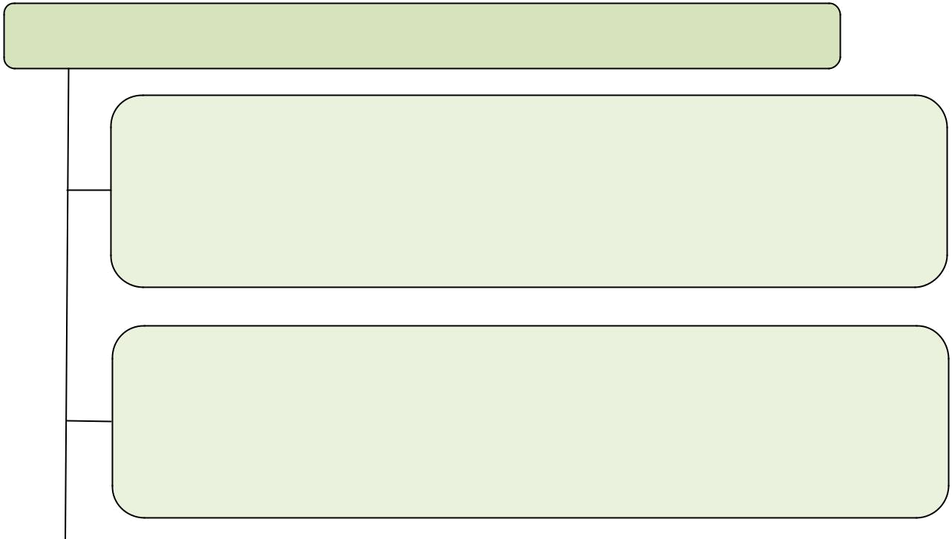
Модуль 3. Государственное регулирование внешнеэкономической деятельности в РФ

Тема 7. Таможенные вопросы в деятельности фирмы. Таможенная политика. Таможенный тариф и пошлина. Правовая основа таможенного регулирования. Структура управления таможенным делом. Таможенные режимы. Товарная номенклатура ВЭД (ТН ВЭД). Таможенное оформление (декларирование). Определение таможенной стоимости товара. Таможенные документы

Тема 8. Организационная структура управления ВЭД фирм
Внешнеторговый аппарат в зарубежных формах. Внешнеэкономическая служба в отечественных фирмах. Характер профессиональной ориентации специалистов в рамках работы внешнеторговых фирм (ВТР).

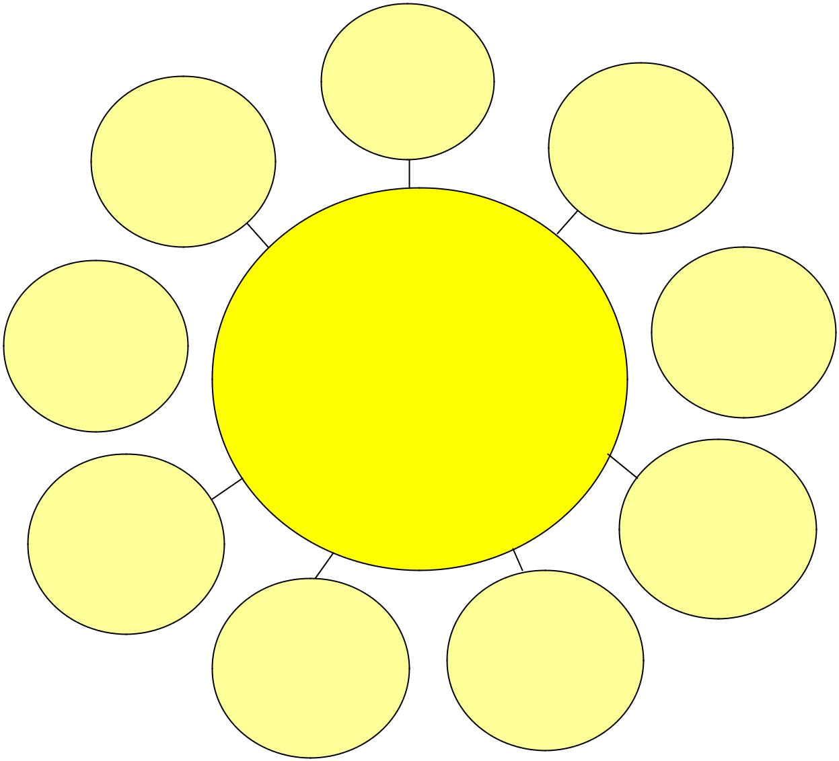

Посещение
лекционных

занятий
Подготовка к | Чтение
Подготовка к | основной и
практическим | основной и
практическим | дополнитель-
занятиям | дополнитель-
занятиям | ной
 | литературы

 |  | Формы работы |  |  |  | Выполнение
Посещение |  | студента в
Посещение |  |  |  |  |  | индивидуаль-
практических |  | течение семестра |  |  |  | ных
занятий
занятий |  |  |  |  |  | домашних
 |  | при изучении |  |  | заданий
 |  | дисциплины
 |  | «ВЭД» |  |  | Защита
Подготовка к
 |  |  |  |  | индивидуаль-
контрольной
 |  |  |  |  | ного
работе
 |  |  |  |  | домашнего
 |  |  |  |  | задания теме
 |  | Формирование | Подготовка
 |  | Формирование | презентации и
 |  | личного
 |  | личного | выступления
 |  | портфолио
 |  | портфолио | по выбранной
 |  | студента по
 |  | студента по | теме
 |  | дисциплине

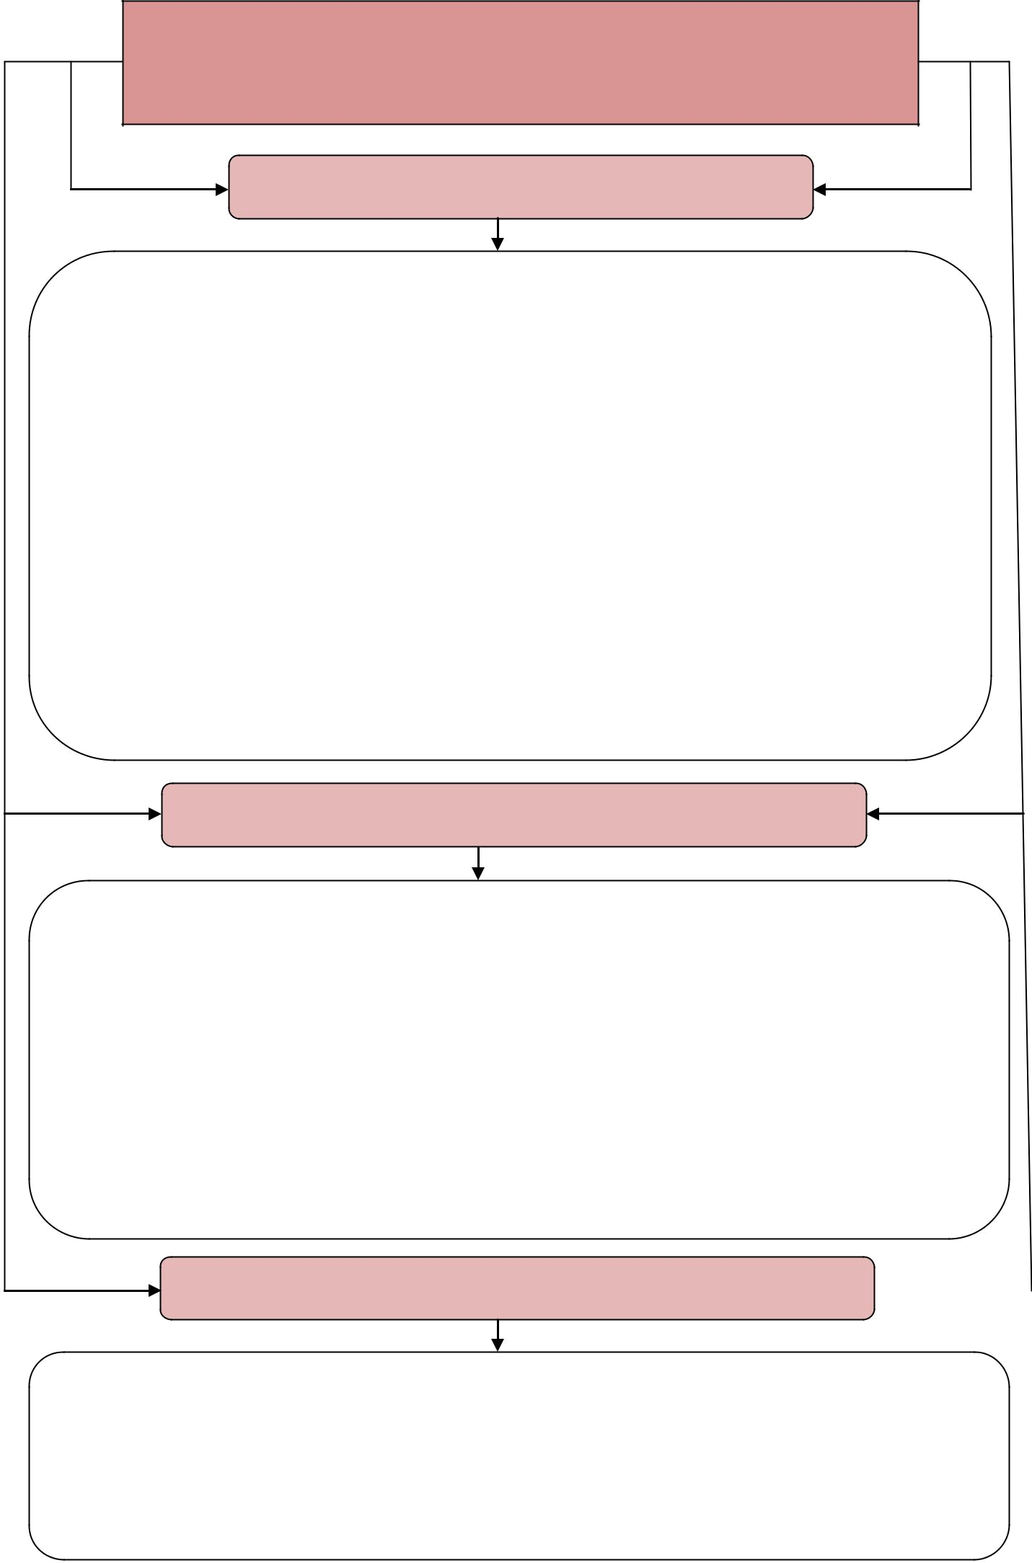
Рекомендуемая литература при изучении дисциплины «ВЭД»

Основная литература

- Международные экономические отношения : учебник / под ред. В. Е. Рыбалкина. — 9-е изд., перераб. и доп. — Москва: ЮНИТИ, 2014. — 647 с.
- Кайгородов, Алексей Георгиевич. Внешнеэкономическая деятельность корпораций : учебное пособие для вузов / А. Г. Кайгородов, В. И. Колибаба. — Старый Оскол: ТНТ, 2012. — 223 с.
- Балабанов И.Г., Балабанов А.И. Внешнеэкономические связи: учебное пособие.- М.: Финансы и статистика, 2008.
- Внешнеэкономическая деятельность предприятия: учебник для вузов /под ред. проф. Стровского Л.Е. – М.: ЮНИТИ, 2010.
- Герчикова И.Н. Международное коммерческое дело: учебник для вузов / 2-е изд. перераб. и доп. – М.: ЮНИТИ-ДАНА, 2011.- 671 с.
- Грачев Ю.Н. Внешнеэкономическая деятельность. Организация внешнеторговых операций: учебно-практическое пособие. – М.: ЗАО Бизнес-школа «Интел-Синтез», 2008.

Дополнительная литература

- Внешнеэкономическая деятельность субъектов Российской Федерации // Политэконом.- 2012.-№ 4.
- Водянов А. Таможенно - тарифная политика в контексте новых макроэкономических реальностей // РЭЖ. 2012- № 5-6.
- Гофман Н.Ф., Маховикова Г.А. Основы ВЭД.- СПб.: Питер, 2011.
- Дегтярева О.И., Полякова Т.Н., Саркисов С.В. Внешнеэкономическая деятельность: уч.пособие. 2-изд.- М.: Дело, 2011.

Интернет-ресурсы

- Видеолекция «Международная торговля» https://youtu.be/qNGSfzRZIdM
- Видеолекция «Валютное регулирование https://youtu.be/m77iFWcTYgw
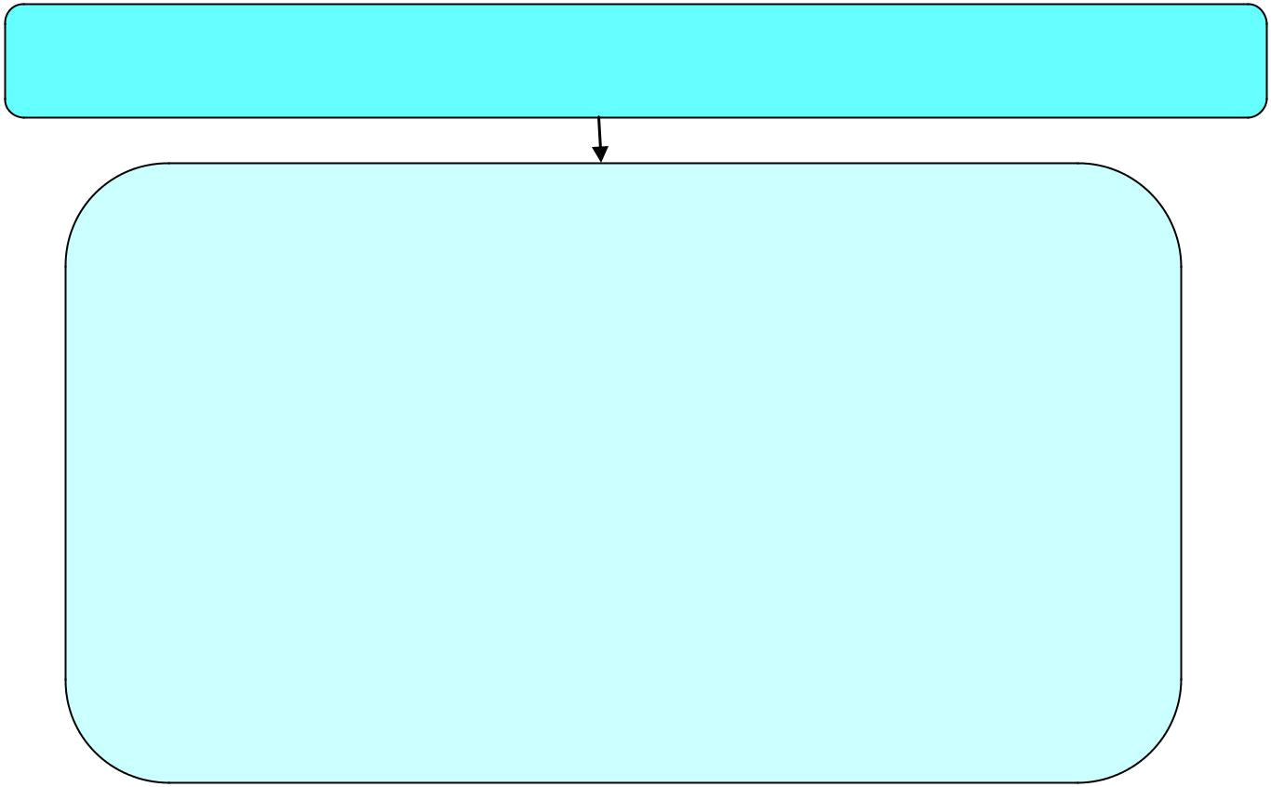
Структура и содержание портфолио студента по дисциплине «ВЭД»

- Лист целей, которые студент хотел бы достигнуть после изучения данной дисциплины;

- Список прочитанной основной и дополнительной литературы по курсу;

- Индивидуальные домашние задания с оценкой;

- Анализ оценочных форм по семинару в ЭК (оценки других студентов);

- Контрольная работа (с оценкой);

- Презентация и текст выступления студента по выбранной теме (реферату);

- Копии статей из журналов, прочитанные и проанализированные студентом.

Схема оценивания презентации и выступления студента

 | Минимальный | Изложенный, | Законченный, | Образцовый ответ,
 | ответ | раскрытый ответ | полный ответ | достойный
 | (результат) | (результат) | (результат) | подражания
 | 1 балл | 2 балла | 3 балла | (результат)
 |  |  |  | 4 балла
Организация | Аудитория не может | Аудитории трудно | Студент | Студент
 | понять выступление, | следить за | представляет | представляет
 | потому что нет | презентацией, | информацию в | информацию в
 | последовательности | потому что | логической | логической
 | в представлении | студент | последовательности, | последовательности,
 | информации | перескакивает с | за которой следит | синхронно
 |  | одного слайда на | аудитория | переключая
 |  | другой |  | презентацию
Содержание | У студента нет | Студент плохо | Студент | Студент
Знание | понимания | владеет | разбирается в | демонстрирует
 | информации. | информацией и | содержании | прекрасное знание
 | Студент не может | отвечает только на | информации, но не | материала, дает
 | ответить на вопросы | элементарные | погружался глубоко | комментарии,
 |  | вопросы | в информацию | разъяснения и
 |  |  |  | уточнения
Средства | Не использовались | Представленная | Представленная | Представленная
представления |  | презентация слабо | информация связана | информация
 |  | отражает | с выбранной темой | дополняет
 |  | выбранную тему |  | выступление
 |  |  |  | студента по
 |  |  |  | выбранной теме
Грамотность | Четыре и более | Три и более | Есть не более двух | Нет ошибок
 | ошибок в | ошибок в | ошибок в | правописания и/или
 | правописании и/или | правописании | правописании и/или | грамматические
 | грамматические | и/или | грамматические | ошибки
 | ошибки | грамматические | ошибки
 |  | ошибки
Представление | Бормотание, тихая, | Запинание, | Четкое и ясное | Четкая, ясная,
информации | скучная речь | повторение уже | изложение | внятная речь
 |  | сказанного, тихая | информации
 |  | речь

Критерии оценивания результатов обучения по дисциплине «Внешнеэкономическая деятельность»

Критерии | Посещение занятий | Результаты рубежного контроля | Отчеты по ИДЗ и кейсам | Изучение литературы | Формирование портфолио
Отлично | Ни одного пропуска | Тесты написаны и зачтены | Все отчеты сданы вовремя | Изучена и проанализирована основная и дополнительная литература | Портфолио содержит все пункты
Хорошо | Посещены  не менее  90%  занятий | Тесты написаны и зачтены | Все отчеты сданы | Изучена основная литература | Портфолио не содержит 3 и пункта
Удовлетво-но | Посещены  не менее  80%  занятий | Тесты написаны и зачтены не по всем темам | Отчеты сданы не все | Литература не изучена | Портфолио содержит пункты 4,6
Неудов-но | Посещены  менее 80%  занятий | Тесты не написаны и незачтены | Отчеты не сданы | Литература не изучена

